ПЛАН ДИСТАНЦИОННЫХ ЗАДАНИЙ ДЛЯ 6 В КЛАССА ПО РУССКОМУ ЯЗЫКУ
6 В класс
ПРЕДМЕТ: Русский язык
Учитель: Мамаева Н.А.
Дата : 14.04.2020
Тема урока: Наклонения глагола. Изъявительное наклонение
Здравствуйте, ребята!
- Повторим ранее изученный материал (отвечаем на вопросы устно)
1. Какая часть речи называется глаголом?
2. Какого вида бывают глаголы?
3. Сколько существует глагольных времён?
4. Какие это времена?
5. Что такое спряжение глагола? Каким оно бывает?
6. Какие глаголы называются переходными?

- Составьте схему в тетради:
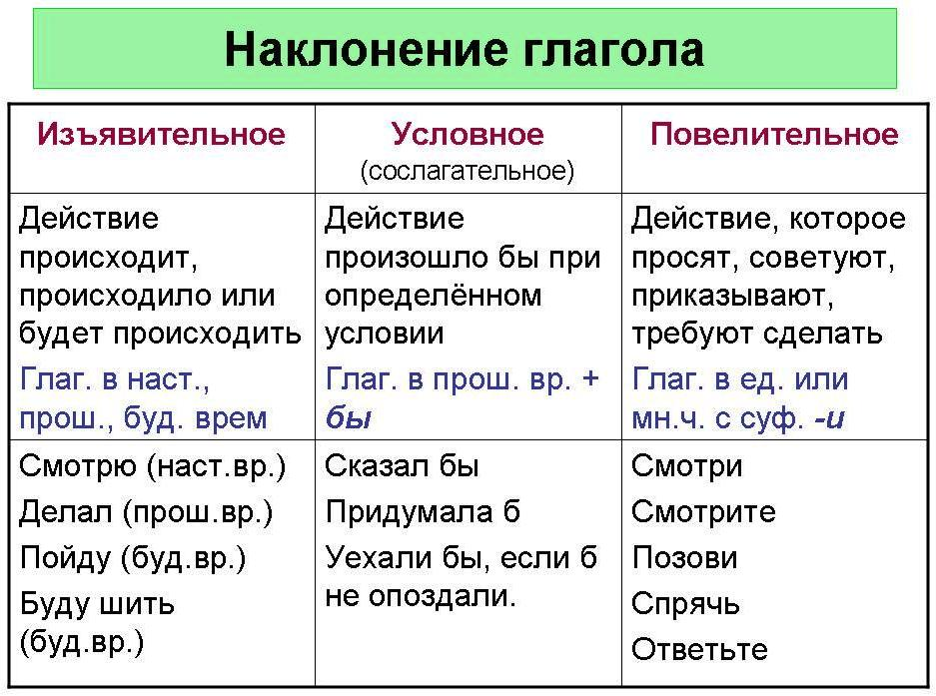
- Ознакомьтесь с орфограммой на странице 114 в учебнике
- Дз: упр 539, выучить орфограмму

Срок выполнения заданий: до 16.04.2020 до 21:00
Фото выполненного задания прислать по ватсап 89874059487 или вк

6 В класс
ПРЕДМЕТ: Русский язык
Учитель: Мамаева Н.А.
Дата : 16.04.2020
Тема урока: Наклонения глагола. Изъявительное наклонение (продолжение)
Здравствуйте, ребята!
- Распределите глаголы на группы по наклонениям:
Кто много знает, с того много и спрашивается.
Не было бы счастья, да несчастье помогло.
Кто нужды не видал, и счастья не знает.
Не отведав горького, не узнаешь и сладкого.
Не спеши языком, спеши делом.
Чего в другом не любишь, того и сам не делай.

- Выполнение упр. 538. Выписать глаголы, обозначающие Танюшины «дела». Определить вид и время глаголов. Запишите глаголы в форме других времён. Укажите наклонение.
- Обратим внимание на глагол ПОСИДЕЛА из предложения "Села, с мамой посидела, Встала, к бабушке пошла".
поСИДеть (СИДя) или поСЕДеть (СЕДенький)?
-СИД- или -СЕД-?
Выполните задание
1.Как-то в лесу мы ночку поС...Дели
и от страха чуть не по С...Дели.
2. Под обстрелом поС...Дели.
Было страшно – поС...Дели.
3. Мы на грядках поС...Дели –
родители увидели, чуть не поС...Дели.
4. Бабушка немножко с внуком поС...Дела,
но за это время чуть не поС...Дела.
5. На фильме ужасов поС...Дел.
За полтора часа я чуть не поС...Дел.
- Дз: упр 540, выучить орфограмму

Срок выполнения заданий: до 17.04.2020 до 21:00
Фото выполненного задания прислать по ватсап 89874059487 или вк

6 В класс
ПРЕДМЕТ: Русский язык
Учитель: Мамаева Н.А.
Дата : 16.04.2020
Тема урока: Условное наклонение глагола
Здравствуйте, ребята!
- Повторяем материал прошлого урока:
Если утверждение правильное, поставьте знак «+», если неправильное – «–»,
1) Наклонение – это постоянный морфологический признак глагола.
2) Глаголы имеют три наклонения.
3) Глаголы в изъявительном наклонении изменяются по временам.
4) Глаголы в изъявительном наклонении обозначают действия, которые происходили, происходят или будут происходить на самом деле.
5) Глаголы с суффиксом ся (-сь) являются возвратными.
6) Глаголы с суффиксом ся (-сь) обычно непереходные
7) Рабочий строит дом, строит в изъявительном наклонении

- Зарисуйте схему
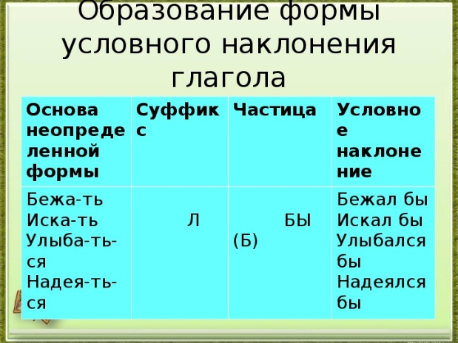

- Ознакомьтесь с орфограммой на стр 117
- Дз: упр 543, выучить орфограмму

Срок выполнения заданий: до 17.04.2020 до 21:00
Фото выполненного задания прислать по ватсап 89874059487 или вк

6 В класс
ПРЕДМЕТ: Русский язык
Учитель: Мамаева Н.А.
Дата : 17.04.2020
Тема урока: Условное наклонение глагола (продолжение)
Здравствуйте, ребята!
- Даны предложения. Вам нужно выписать только те, в которых есть глаголы в условном наклонении. Знаки препинания в предложениях тоже не расставлены, подумайте над их постановкой.
Жизнь человека замерла бы на одной точке если бы юность не мечтала.
Весеннее солнце светит высоко в небе и краски вокруг кажутся особенно яркими.
Если бы ягоды прихватил мороз горьковатый привкус калины смягчился бы.
Клюква растет на торфяных кочках а ягоды лежат прямо на мху.

2. Устраните ошибки в употреблении глаголов условного наклонения (устно).
А). Если бы я был садоводом, я вырастил для северных районов морозоустойчивые сорта яблонь и груш.
Б). Я сшил бы для дедушки мягкие, удобные туфли, и он ходил в них, не уставая.
В) Жизнь на Земле угасла , если перестало бы светить Солнце.
Г) Если растения не получали солнечных лучей, они не смогли бы поглощать углерод и насыщать воздух кислородом.
- Работа с текстом. Озаглавьте текст. Назовите основную мысль. Найдите предложения с условными наклонениями.
В одном городе проживал старенький садовник. Выращивал он чудесный сад, в котором цвели прекрасные цветы, дарили прохладу тенистые деревья и радовали глаз зелёные газоны. С самого утра и до позднего вечера старичок в своём саду сажает, полет, поливает. Если бы садовник умел творить чудеса, он непременно вырастил бы такой чудесный цветок, который исцелил бы всех больных и сделал бы счастливыми тех, кто несчастен…
- Дз: упр. 544

Срок выполнения заданий: до 18.04.2020 до 21:00
Фото выполненного задания прислать по ватсап 89874059487 или вк

6 В класс
ПРЕДМЕТ: Русский язык
Учитель: Мамаева Н.А.
Дата : 17.04.2020
Тема урока: Повелительное наклонение
Здравствуйте, ребята!
- Поразмышляйте над лингвистическими задачами:
1. «Я совершаю действия реально, которые происходили, происходят, будут происходить».
2. «Моё действие возможно при определённых условиях. Меня легко узнать, потому что со мной всегда мои верные помощники, частицы бы или б».
О каких наклонениях говорится в этих задачах?
- Прочитайте внимательно предложения, понятен ли вам смысл высказываний? Почему?
Пожалуйста, не трогать меня грязными руками: мне будет стыдно перед другими читателями за свой неопрятный внешний вид. Не разрисовывать меня ручкой или карандашом – это так некрасиво! Не забыть, что после вас мне придётся побывать у других читателей. Помочь оставаться мне чистой, а я помогу вам стать умнее.
Можно определить наклонение глаголов в данных предложениях? В какой форме употреблены глаголы? Сделайте текст более понятным, изменив глаголы.
- Зарисуйте схему в тетрадь
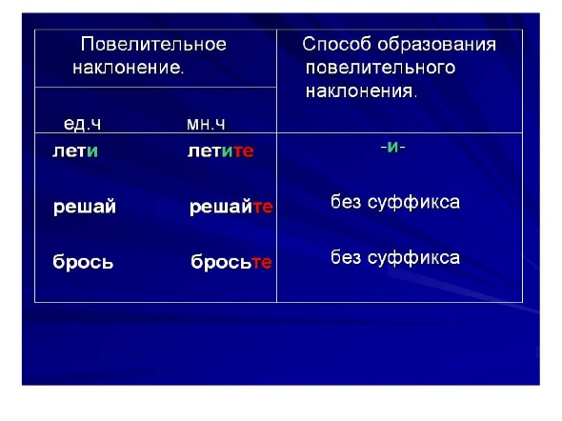
- Дз –упр548, выучить орфограмму

Срок выполнения заданий: до 18.04.2020 до 21:00
Фото выполненного задания прислать по ватсап 89874059487 или вк

6 В класс
ПРЕДМЕТ: Русский язык
Учитель: Мамаева Н.А.
Дата : 18.04.2020
Тема урока: Повелительное наклонение (продолжение)
Здравствуйте, ребята!
- Повторение пройденного материла на прошлом уроке. Образуйте форму повелительного наклонения в ед. и мн. числе у следующих глаголов: ЛЮБИТЬ, ЖИТЬ, УЛЫБАТЬСЯ, РАДОВАТЬСЯ.
Также выделите суффиксы и окончания у данных глаголов.
- Поразмышляйте над вопросом(устно)
«Где используются глаголы в повелительном наклонении в повседневной жизни»?
- Выполните творческую работу:
Очень часто бывает, что не можете выполнить упражнение по русскому языку. Почему? Не знаем, или забыли, какие действия следует выполнять при выполнении домашнего задания. Составьте памятку «Как правильно выполнить упражнение по русскому языку»

- Дз –упр549, выучить орфограмму

Срок выполнения заданий: до 20.04.2020 до 21:00
Фото выполненного задания прислать по ватсап 89874059487 или вк

